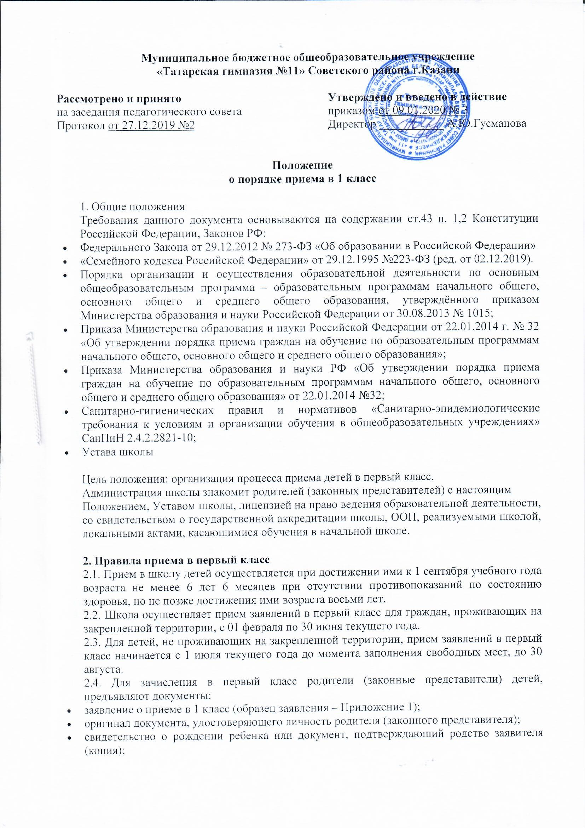
- свидетельство о регистрации ребенка по месту жительства или по месту пребывания на закрепленной территории или документ, содержащий сведения о регистрации ребенка по месту жительства или по месту пребывания на закрепленной территории.
2.5. Предъявленные родителями (законными представителями) документы регистрируются в журнале приема заявлений, заявителю выдается расписка, содержащая следующую информацию:
- входящий номер заявления о приеме;
- перечень представленных документов с отметкой об их получении, заверенный подписью ответственного за прием документов и печатью Учреждения;
- сведения о сроках уведомления о зачислении в первый класс;
- контактные телефоны для получения информации.
2.6. Родители (законные представители) детей, являющихся иностранными гражданами или лицами без гражданства, дополнительно предъявляют документы:
- документ, подтверждающий родство заявителя (или законность представления прав ребенка);
- документ, подтверждающий право заявителя на пребывание в Российской Федерации.
2.7. Иностранные граждане и лица без гражданства все документы представляют на русском языке или вместе с заверенным в установленном порядке переводом на русский язык.
2.8. Копии предъявляемых при приеме документов хранятся в школе на время обучения ребенка.
2.9. Приём закреплённых лиц в школу осуществляется без вступительных испытаний (процедур отбора). Все дети, достигшие школьного возраста, зачисляются в первый класс независимо от уровня их подготовки. В случае, если ребенок по состоянию здоровья не может обучаться в школе, администрация общеобразовательного учреждения по согласованию с Учредителем организует процесс обучения на дому.
2.11. Прием детей из семей беженцев и вынужденных переселенцев может осуществляться на основании записи детей в паспорте родителей (законных представителей) и письменного заявления родителей (законных представителей) с указанием адреса фактического проживания.
2.12. Иностранные граждане, пользующиеся в Российской Федерации правом на получение образования наравне с гражданами Российской Федерации, проживающие на территории города, также могут зачисляться в первый класс для получения начального, а в дальнейшем основного и среднего общего образования. В этом случае документы для зачисления ребенка предоставляются на общих основаниях в соответствии с Уставом школы и данным Положением.
3. Порядок приема детей в 1-й класс.
3.1. Зачисляются в первый класс детипроживающие на территории закреплённого за Гимназией микрорайона.
3.2. Первичное комплектование первых классов проходит до 30 июня, окончательное - проводится до 5 сентября текущего года.
4. Работа с родителями (законными представителями)
4.1. Работа с родителями (законными представителями) включает в себя следующие этапы:
- организационное родительское собрание (февраль, апрель)
- групповые организационные подготовительные курсы (апрель)
- классные родительские собрания (июнь, август)

5.Контроль над выполнением настоящего положения
5.1. Контроль над проведением приема и формирования первых классов возлагается на
заместителя директора по учебно-воспитательной работе.
5.2. Общее руководство приема детей в первый класс осуществляет директор школы.

III. Общие правила приёма
3.1. Прием граждан в Учреждение осуществляется следующими способами:
1) путем обращения в Учреждение;
2) в электронном виде (на основании Порядка предоставления муниципальной услуги «Зачисление в общеобразовательную организацию, реализующую основные общеобразовательные программы начального общего, основного общего, среднего образования»через «Единый портал государственных и муниципальных услуг (функций)» (www.gosuslugi.ru) и (или) Портал государственных и муниципальных услуг (функций) Республики Татарстан (uslugi.tatarstan.ru) (далее – Портал государственных и муниципальных услуг).
3.2. При подаче документов путем обращения в Учреждение родители (законные представители) предъявляют оригинал документа, удостоверяющего личность родителя (законного представителя), либо оригинал документа, удостоверяющего личность иностранного гражданина и лица без гражданства в Российской Федерации в соответствии со статьей 10 Федерального закона от 25.07.2002 № 115-ФЗ «О правовом положении иностранных граждан в Российской Федерации».
3.3. При приёме Учреждение знакомит обучающегося и (или) его родителей (законных представителей) с Уставом, лицензией на право ведения образовательной деятельности, свидетельством о государственной аккредитации Учреждения, с образовательными программами и другими документами, регламентирующими осуществление образовательной деятельности, правами и обязанностями обучающихся.
3.4. С целью ознакомления родителей (законных представителей) обучающихся с уставом Учреждения, лицензией на осуществление образовательной деятельности, со свидетельством о государственной аккредитации Учреждения, другими документами, регламентирующими организацию образовательного процесса, Учреждение размещает копии указанных документов в информационно-телекоммуникационной сети «Интернет», на официальном сайте Учреждения.
3.5. Зачисление в Учреждение оформляется приказом директора, который издается в течение 7 рабочих дней после приема документов. Содержание приказа доводится до сведения обучающегося и его родителей (законных представителей).
3.6. Для граждан, не достигших четырнадцати лет или находящихся под опекой, местом жительства признается место жительства их законных представителей - родителей, усыновителей или опекунов.
При раздельном проживании родителей место жительства закрепленных лиц устанавливается соглашением родителей, при отсутствии соглашения спор между родителями разрешается судом.
3.7. Прием граждан в Учреждение осуществляется без вступительных испытаний (процедур отбора).
3.8. Прием иностранных граждан и лиц без гражданства, в том числе соотечественников за рубежом, в Учреждение для обучения по основным общеобразовательным программам осуществляется в соответствии с настоящим Положением и международными договорами Российской Федерации.
3.9. Родители (законные представители) ребенка, являющегося иностранным гражданином или лицом без гражданства, дополнительно предъявляют заверенные в установленном порядке копии документа, подтверждающего родство заявителя (или законного представления прав обучающегося), и документа, подтверждающего право заявителя на пребывание в Российской Федерации.
Иностранные граждане и лица без гражданства, все документы представляют на русском языке или вместе с заверенным в установленном порядке переводом на русский язык.
3.10. При приеме на свободные места граждан, не зарегистрированных на закрепленной территории, преимущественным правом обладают граждане, имеющие право на первоочередное предоставление места в Учреждении в соответствии с законодательством Российской Федерации и нормативными правовыми актами субъектов Российской Федерации, в том числе:
дети сотрудника полиции;
дети сотрудника полиции, погибшего (умершего) вследствие увечья или иного повреждения здоровья, полученных в связи с выполнением служебных обязанностей;
дети сотрудника полиции, умершего вследствие заболевания, полученного в период прохождения службы полиции;
дети гражданина Российской Федерации, уволенного со службы в полиции вследствие или иного повреждения здоровья, полученных в связи с выполнением служебных обязанностей и исключивших возможность дальнейшего прохождения службы в полиции;
дети гражданина Российской Федерации, умершего в течение одного года после увольнения со службы в полиции вследствие увечья и иного повреждения здоровья, полученных в связи с выполнением служебных обязанностей либо вследствие заболевания, полученного в период прохождения службы в полиции, исключивших возможность дальнейшего прохождения службы в полиции;
дети, находящиеся (находившиеся) на иждивении сотрудников полиции, граждан Российской Федерации, указанных выше;
дети военнослужащих по месту жительства их семей;
дети военнослужащих, погибших (умерших) в период прохождения военной службы, проходивших военную службу по контракту и погибших (умерших) после увольнения с военной службы по достижению ими предельного возраста пребывания на военной службе, по состоянию здоровья или в связи с организационно-штатными мероприятиями. Данной льготой указанная категория граждан может воспользоваться в течение одного года со дня гибели (смерти) кормильца;
проживающие в одной семье и имеющие общее место жительства, чьи братья и/или сестры обучаются в Гимназии.
3.11.Основаниями для отказа в приеме документов, необходимых для приема граждан в Учреждение, являются:
непригодность документов вследствие износа, повреждения или других причин;
представление неполного комплекта документов или неполных сведений, содержащихся в указанных документах.
3.12. Перечень оснований для отказа в приеме граждан в Учреждение:
- отсутствие свободных мест в Учреждении;
- недостижение ребенком 6 лет 6 месяцев на 1 сентября календарного года (при условии отсутствия положительного решения городской комиссии по приему в 1 класс).

IV. Правила приёма обучающихся
на уровень начального общего образования
4.1. Прием детей в первый класс Учреждения начинается с достижения ими возраста 6 лет 6 месяцев, но не позже достижения ими возраста 8 лет. По заявлению родителей (законных представителей) и при отсутствии противопоказаний по состоянию здоровья учредитель Учреждения вправе разрешить прием детей в школу для обучения в более раннем возрасте.
4.2. Прием граждан в учреждение осуществляется по личному заявлению родителей (законных представителей) ребенка при предъявлении документа, удостоверяющего личность по форме (образец заявления – Приложение 1).
4.3. В заявлении родителями (законными представителями) ребенка указываются следующие сведения о ребенке:
а) фамилия, имя, отчество (последнее - при наличии) ребенка;
б) дата и место рождения ребенка;
в) фамилия, имя, отчество (последнее - при наличии) родителей (законных представителей) ребенка;
г) адрес места жительства ребенка, его родителей (законных представителей);
д) контактные телефоны родителей (законных представителей) ребенка
е) место работы и должность родителей (законных представителей).
4.4. Родители (законные представители) ребенка предъявляют оригинал и ксерокопию свидетельства о рождении ребенка, оригинал и ксерокопию свидетельства о регистрации ребенка по месту жительства на закрепленной территории.
4.5. Родители (законные представители) ребенка, являющегося иностранным гражданином или лицом без гражданства, дополнительно предъявляют заверенные в установленном порядке копии документа, подтверждающего родство заявителя (или законность представления прав обучающегося), и документа, подтверждающею право заявителя на пребывание в Российской Федерации.
4.6. Родители (законные представители) детей имеют право по своему усмотрению представлять другие Документы, в том числе медицинское заключение о состоянии здоровья ребенка. Требование предоставления других документов в качестве основания для приема детей в Учреждение не допускается.
Документы, представленные родителями (законными представителями) детей, регистрируются в журнале приема заявлений. После регистрации заявления родителям (законным представителям) детей выдается расписка в получении документов, содержащая информацию о регистрационном номере заявления о приеме ребенка в Учреждение, о перечне представленных документов. Расписка заверяется подписью должностного лица Учреждения, ответственного за прием документов, и печатью Учреждения.
4.7.Прием заявлений в первый класс Учреждения для граждан, проживающих на закрепленной территории, начинается не позднее 1 февраля и завершается не позднее 30 июня текущего года. Для детей, не проживающих на закрепленной территории, прием заявлений в первый класс начинается с 1 июля текущего года до момента заполнения свободных мест, но не позднее 5 сентября текущего года.
4.8. Факт ознакомления родителей (законных представителей) ребенка с лицензией на осуществление образовательной деятельности, свидетельством о государственной аккредитации Учреждения, уставом Учреждения фиксируется в заявлении о приеме и заверяется личной подписью родителей (законных представителей) ребенка.
4.9. Подписью родителей (законных представителей) обучающегося фиксируется также согласие на обработку их персональных данных и персональных данных ребенка в соответствие со ст. 9 Федерального закона от 27.07.2006 № 152-ФЗ «О персональных данных».
4.10. Зачисление детей производится до начала учебного года и оформляется приказом директора Учреждения. На каждого ребенка, зачисленного в Учреждение, заводится личное дело, в котором хранятся все сданные при приеме и иные документы.
4.11.Распорядительные акты о приеме детей на обучение размещаются на информационном стенде, сайте Учреждения в день их издания.

V.Порядок регулирования спорных вопросов
5.1. Спорные вопросы по приему обучающихся, возникающие между родителями (законными представителями) обучающихся и администрацией Учреждения, регулируются Комиссией пол урегулированию споров между участниками образовательных отношенийУчреждения.

Образец заявления
Приложение 1

Директору
МБОУ «Татарская гимназия №11» Советского района г.Казани
Гусмановой Айгуль Юсубовне
_____________________________________
(Ф.И.О. родителя/законного представителя)
_____________________________________________
(адрес места жительства)
_____________________________________________
(контактный телефон)

ЗАЯВЛЕНИЕ
Прошу принять моего сына (мою дочь) _____________________________________
(Ф.И.О. ребенка полностью)
________________________________ в ________ класс МБОУ «Татарская гимназия №11»
Сообщаю о ребенке следующие сведения:
Дата рождения _______________________________
Место рождения ____________________________________________________________
Адрес проживания ребенка: 420 ____, _____________________________________________
Адрес регистрации ребенка: 420 ____, ____________________________________________
Посещал(а) / не посещал(а) детский сад № _________________________________________

Данные о родителях:
Отец: ________________________________________________________________________
(Ф.И.О. полностью)
Место работы: ________________________________________________________________
Должность: ___________________________________________________________________
Телефон: рабочий _______________________, сотовый ______________________________

Мать: _______________________________________________________________________
(Ф.И.О. полностью)
Место работы: ________________________________________________________________
Должность: ___________________________________________________________________
Телефон: рабочий _________________________, сотовый ____________________________

«_______» ______________________ 20_____г. Подпись_______________

Ознакомлен (а) со следующими документами и требованиями гимназии:
- Уставом гимназии;
- лицензией на осуществление образовательной деятельности;
- Свидетельство о государственной аккредитации;
- реализуемыми в гимназии основными образовательными программами и другими документами, регламентирующими организацию и осуществление образовательной деятельности;
- правами и обязанностями обучающегося.
Подпись ______________

В соответствии с Федерльным законом от 27.07.2006г. №152-ФЗ «О персональных данных» даю согласие на обработку данных моего ребенка в МБОУ «Татарская гимназия№11» Советского района г.Казани (далее Гимназия), с использованием средств автоматизации или без использования таких средств, включая хранение этих данных в архивах и размещение в информационно и телекоммуникационных сетях с целью предоставления доступа к ним на время учебы моего ребенка в Гимназии.
Подпись ______________
Согласны на размещение информации о ребенке фото- и видео материалы на официальных интернет-каналах и порталах, в т.ч. на сайте гимназии.
Подпись ______________

Регистрационный номер заявления _____________ от ______________________

